- 試根據下列郵費資料及信件重量，
為信件填上應付的郵費。20％
郵寄本地信件重量不超過 | 收費
30克 | 20元
50克 | 30元
100克 | 45元
150克 | 80元
200克 | 125元
250克 | 150元
300克 | 200元
15g，郵費：_____元 75g，郵費：_____元
186g，郵費：_____元 119g，郵費：_____元287g，郵費：_____元 10g，郵費：_____元
80g，郵費：_____元 236g，郵費：_____元
300g，郵費：_____元 88g，郵費：_____元
二、填入「公斤」或「公克」：10％
①「g」是表示（ ）。
②「kg」是表示（ ）。
③ 1瓶養樂多大約重100（ ）。
④ 字典重量大約是400（ ）。
⑤ 1包麵粉大約重3（ ）。
⑥ 1隻長頸鹿大約重200（ ）。
⑦ 1隻小貓大約重6（ ）。
⑧ 1瓶礦泉水大約重1000
（ ）。
⑨ 我的體重大約是42（ ）。
⑩ 1盒餅乾大約重400（ ）。

三、公斤和公克的換算：20％
①2356克＝____公斤⑥5.035公斤＝____公克
②5500克＝____公斤⑦3.325公斤＝____公克
③4020克＝____公斤⑧1.7公斤＝_____公克
④9852克＝____公斤⑨7.43公斤＝_____公克
⑤6370克＝____公斤⑩8.005公斤＝_____公克
四、填出正確的重量：18％
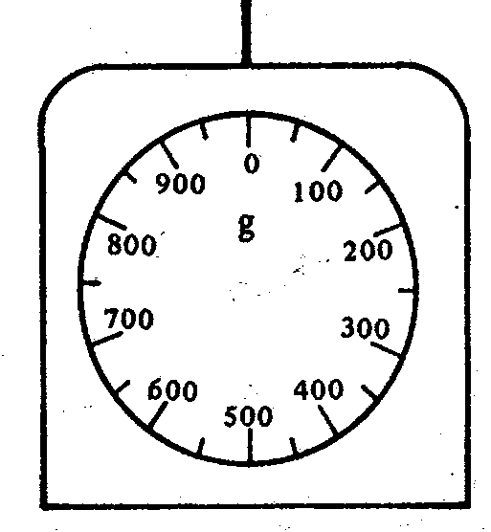
蘋果約重 克
提子約重 克
西瓜約重 克
檸檬約重 克
士多啤梨約重 克
香蕉約重 克
橙約重 克
椰子約重 克
菠蘿約重 克

五、計算題：12％【改成直式算出答案】
①102÷3＝ ②198÷6＝

③39÷3＝ ④156÷4＝

⑤105÷5＝ ⑥96÷4＝

五、應用題：20％【可以使用計算機】
1.一個重8公斤的大西瓜值112元，問西瓜每公
斤售多少元？

2.麵粉6包，共重180公斤，平均每包麵粉重多
少公斤？

3.木瓜重2公斤150公克，西瓜重1公斤 250公克，木瓜和西瓜共重多少多少公斤多少公克？

4.媽媽買了3公斤的豬肉花了210元，請問每公斤的豬肉要多少元？

5.芭樂每公斤售28元，媽媽付150元買了蕃
茄5公斤，應找回多少元？

